ПРОГРАММА ВНЕУРОЧНОЙ ДЕЯТЕЛЬНОСТИ
« ФАНТАЗИЯ. ПЛАСТИЛИНОВОЕ ЧУДО»
общекультурного направления развития личности
Срок реализации программы 1 год
Возраст обучающихся 7-8 лет

Составитель:

2014г.

Пояснительная записка
Программа внеурочной деятельности общекультурного направления развития личности «Фантазия. Пластилиновое чудо» в начальной школе составлена в соответствии с требованиями федерального государственного образовательного стандарта начального общего образования и методического конструктора внеурочной деятельности школьников Д.В. Григорьева, П.В. Степанова.
Внеурочная деятельность – это мир творчества и раскрытия ребенком своих интересов, своих увлечений отличных от урочной системы обучения.
Важно заинтересовать обучающегося, превратить внеурочную деятельность в полноценное пространство воспитания и образования, чтобы ребенок свободно проявлял свою волю, раскрывался как личность.

Новизна
Новизна программы внеурочной деятельности «Фантазия. Пластилиновое чудо» определена содержанием государственного стандарта начального общего образования.

Актуальность
Новые жизненные условия (введение ФГОС), в которые поставлены современные обучающиеся, вступающие в жизнь, выдвигают свои требования:
- быть мыслящими, инициативными, самостоятельными, вырабатывать свои новые оригинальные решения;
- быть ориентированным на лучшие результаты.
Реализация этих требований предполагает человека с творческими возможностями.
Ребенок с творческими возможностями – активный, пытливый. Он способен видеть необычное, прекрасное , у него свой взгляд на красоту, он способен создавать нечто новое, оригинальное. Здесь требуются особые качества ума, такие как наблюдательность, умение сопоставлять и анализировать, комбинировать и моделировать, находить связи и закономерности – все то, что в совокупности составляет творческие способности.
Творческое начало рождает в ребенке живую фантазию, живое воображение. Творчество по природе своей основано на желании сделать что-то, что до тебя еще никем не было сделано, или хотя то, что до тебя существовало, сделать по-новому, по-своему, лучше. Иначе говоря, творческое начало в человеке - это всегда стремление вперед, к лучшему, к прогрессу, к совершенству и, конечно, к прекрасному в самом высоком и широком смысле этого слова. Без творческой фантазии нет развития ни в одной области человеческой деятельности.
Для развития творческих способностей обучающихся во внеурочной деятельности особое место занимает работа с пластилином.
Пластилин – удивительный материал. Пластилин представляет - кладовую для фантазии и воображения. Дает возможность реализовать свой творческий потенциал. Помогает сформировать эстетический вкус, но и учит жить в гармонии с природой. Способствует самовыражению посредством воплощения своих идей и фантазий в законченный результат творческого процесса.
Работа с пластилином имеет большое значение для всестороннего развития ребенка, способствует физическому развитию: воспитывает у детей способности к длительным физическим усилиям, тренирует и закаливает нервно-мышечный аппарат ребенка. Способствуют воспитанию нравственных качеств: трудолюбия, воли, дисциплинированности, желания трудится. Украшая свои изделия, учащиеся приобретают определенные эстетические вкусы.

Цель программы: Формирование художественно-творческих способностей через обеспечение эмоционально – образного восприятия действительности, развитие эстетических чувств и представлений, образного мышления и воображения; содействия в обеспечении достижения прогнозируемых результатов обучающихся.
Задачи программы:
- Развитие фантазии, творческих способностей, пространственного воображения, изобретательности, развитие мелкой моторики рук, развитие умения планировать свою работу предвидеть результат.
- Формирование умения осознанно использовать образно - выразительные средства для решения творческой задачи; стремления к творческой самореализации средствами художественно-эстетической деятельности с учетом возрастных и индивидуальных особенностей обучающихся.
- Формирование эстетического отношения к красоте окружающего мира, чувства радости от результатов индивидуальной и коллективной деятельности, формирование коммуникативной культуры.
Основные особенности программы
Работа с пластилином дает возможность создать своими руками свой собственный пластилиновый мир (по методике известного художника и педагога Рони Орена). Обучающиеся не только видят, что создали но и трогают, берут в руки и по мере необходимости изменяют, оживляют. Это интересное и полезное увлечение помогает развить свой творческий потенциал, помогает сформировать эстетический вкус и учит жить в гармонии с природой.

Формы организации учебного процесса.
Программа внеурочной деятельности предназначена для внеурочной работы с обучающимися начальных классов (12-15 человек в группе).
Особенности набора детей – свободный (по желанию). Программа рассчитана на 34 часа в год с проведением занятий 1 раз в неделю. Программа предусматривает проведение внеклассных занятий, работы детей в группах, парах, индивидуальная работа.

Планируемые результаты работы по программе:
Первый уровень результатов внеурочной деятельности (приобретение социальных знаний): познание секретов пластилина, знакомство с элементарным правилам смешения основных цветов, приобретение знаний о безопасности труда при занятии лепкой, осознание роли трудовой деятельности в жизни человека.

Второй уровень результатов внеурочной деятельности - формирование позитивного отношения школьника к основным ценностям (человек, семья, природа, знания, труд, культура): развитие ценностных отношений к окружающим людям, взаимодействие обучающихся между собой,

У обучающихся будут сформированы универсальные учебные действия:
Личностные результаты
- развитие любознательности и формирование интереса к учению
- развитие творческого потенциала ребенка, активизация воображения и фантазии;
- развитие этических чувств и эстетических потребностей, эмоционально-чувственного восприятия окружающего мира природ;
- воспитание интереса детей к самостоятельной творческой деятельности;
- развитие желания привносить в окружающую действительность красоту;
- развитие навыков сотрудничества в художественной деятельности.
Метапредметные результаты
- развитие творческого потенциала личности, способности оригинально мыслить и самостоятельно решать творческие задачи;
- развитие визуально-образного мышления;
- развитие сознательного подхода к восприятию эстетического в действительности;
- формирование способности сравнивать, анализировать; формировать умение накапливать знания; воспитание умения и готовности слушать собеседника и вести диалог;
- формирование у детей целостного, гармоничного восприятия мира, воспитание эмоциональной отзывчивости;
- воспитание нравственных и эстетических чувств; любви к народной природе, своему народу;

В процессе реализации программы каждая тема завершается подведением итогов.
Это могут быть:
- конкурсы
- презентации творческих работ (реклама, рассказ о зверюшке)
- рейтинг готового изделия
- мастер-класс
При оценке готовых изделий необходимо обращать внимание на:
- оригинальность;
- степень проявления мастерства,
- технологически верное исполнение,
- аккуратность, чистота исполнения.

Оборудование и кадровое обеспечение программы
Для осуществления образовательного процесса по Программе «Фантазия. Пластилиновое чудо» необходимы:
- пластилин, стеки, пластиковый ножик или полоски картона (для того, чтобы делать насечки), зубочистки (для скрепления различных деталей), скалка для раскатывания пластилина, доска для работы с пластилином, рабочая поверхность;
- компьютер, мультимедийный проектор;
- презентации с пошаговой инструкцией.
Учебно-тематический план
1 | Вводное занятие. Техника безопасности. Важный секрет. Три основных элемента. | 1ч.
2 | Мышка | 1ч.
3 | Улитка | 1ч.
4 | Лягушонок | 1ч.
5 | Домашние животные. Петушок | 1ч.
6 | Домашние животные. Овечка | 1ч.
7-8 | Домашние животные. Корова | 2ч.
9 | Друзья человека. Собачка | 1ч.
10 | Друзья человека. Котенок | 1ч.
11 | Новогодние приключения. Зайчик. | 1ч.
12 | Новогодние приключения. Новогодняя елочка. | 1ч.
13 | Новогодние приключения. Подарочная коробочка. Свечи. | 1ч.
14 | Новогодние приключения. Сапожок с подарками. | 1ч.
15 | Новогодние приключения. Снеговик | 1ч.
16 | Новогодние приключения. Дед Мороз | 1ч.
17- 18 | Морские обитатели. Пингвин. | 1ч.
19-20 | Морские обитатели. Тюлень. | 1ч.
21-22 | Ослик. Детеныш ослика | 2ч.
22-23 | Мир животных. Кролик | 2ч.
24 | Мир животных. Верблюд | 1ч.
25-26 | Мир животных. Черепаха | 2ч.
27-28 | Мир животных. Коала | 2ч.
29-30 | Мир животных. Слоненок | 2ч.
31-32 | Мир животных. Жираф | 2ч.
33-34 | Мастер - класс | 2ч.

Содержание
Важный секрет. Три основных элемента.  Все пластилиновые зверюшки сделаны из трех основных элементов – шариков, валиков и лепешек. | 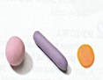 | Мышка.  Пошаговая инструкция лепки. | 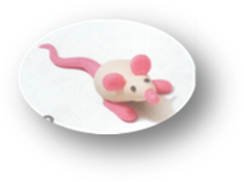
Улитка.  Пошаговая инструкция лепки.  Познавательная информация. | 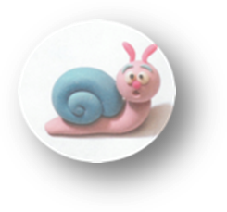 | Лягушонок  Занимательный материал | 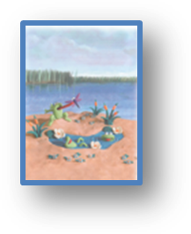
Домашние животные. Петушок  Познавательный материал готовят обучающиеся. | 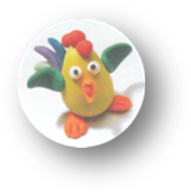 | Домашние животные. Овечка | 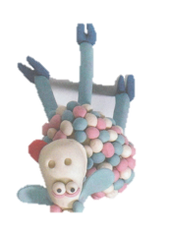
Домашние животные. Корова  Занимательный материал | 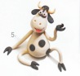 | Друзья человека. Собачка  Познавательный материал готовят обучающиеся. | 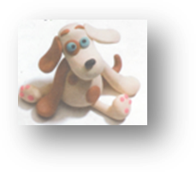
Друзья человека. Котенок  Занимательный материал | 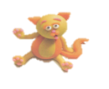 | Новогодние приключения. Зайчик.  Познавательный материал готовят обучающиеся. | 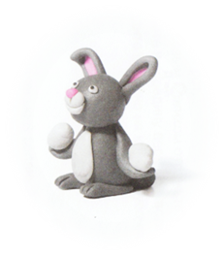
Новогодние приключения. Новогодняя елочка.  Познавательный материал готовят обучающиеся. | 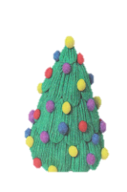 | Новогодние приключения. Подарочная коробочка. Свечи. | 
Новогодние приключения. Сапожок с подарками.  Беседа «Подарки приятно не только получать, но и дарить» | 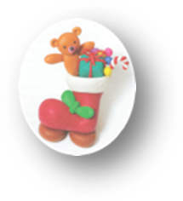 | Новогодние приключения. Снеговик  Познавательная информация. | 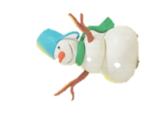
Новогодние приключения. Дед Мороз  Познавательная информация. | 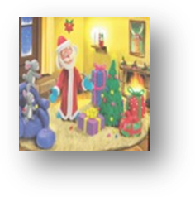 | Морские обитатели. Пингвин.  Познавательная информация. | 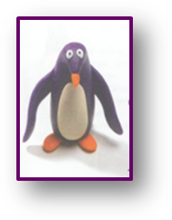
Морские обитатели. Тюлень.  Познавательная информация. | 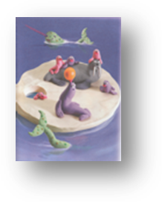 | Ослик. Детеныш ослика | 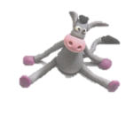
Мир животных. Кролик  Занимательный материал | 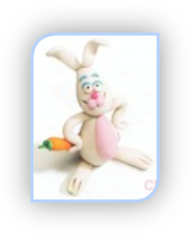 | Мир животных. Верблюд  Занимательный материал | 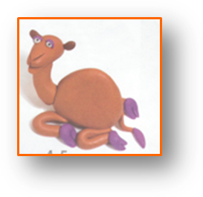
Мир животных. Черепаха  Занимательный материал | 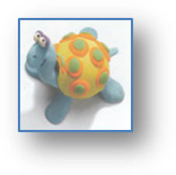 | Мир животных. Коала  Занимательный материал | 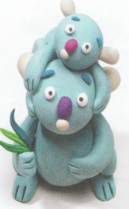
Мир животных. Слоненок  Познавательная информация. | 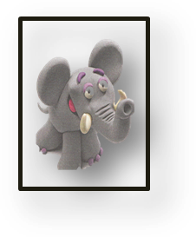 | Мир животных. Жираф  Занимательный материал | 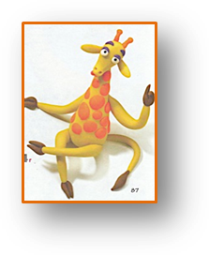
Мастер - класс | Все чему научились. Выставка творческих работ

Результат увлекательных занятий не только конкретный – пластилиновая зверюшка, но и невидимый для глаз – развитие тонкой наблюдательности, пространственного воображения, нестандартного мышления и огромное удовольствие от творчества.
Источники материалов:
- Л.С. Выготский Воображение и творчество в детском возрасте. – М.: Просвещение, 1991.
- Д.В. Григорьев Внеурочная деятельность школьников, методический конструктор, пособие для учителя, М:Просвящение -2010
- РониОрен Секреты пластилина: Учебное пособие.- М. Махаон, Азбука-Аттикус, 2012г.-96с.
- РониОрен Секреты пластилина. Новый год. - М. Махаон, Азбука-Аттикус, 2013 г.-40с.

